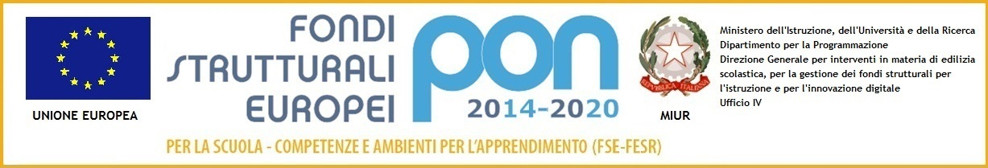ISTITUTO COMPRENSIVO “VIRGILIO”
VIA VIRGILIO,7 53040, ACQUAVIVA DI MONTEPULCIANO (SIENA)
Codice meccanografico: SIIC82000A - Codice Fiscale 90023330526
Telefono e fax: 0578712530 email: siic82000a@istruzione.it
Sito web: www.icvirgiliomontepulciano.edu.it

ADOZIONE LIBRI DI TESTO PER L’ANNO SCOLASTICO 2022/2023

Scuola Secondaria di 1° grado |  | Classe/i _________ | Sez. ___________
Il Docente sottoscritt___ propone l’adozione del seguente libro di testo

MATERIA
CODICE VOLUME (ISBN)
TITOLO
AUTORE
CASA EDITRICE
VOLUME
PREZZO

La scelta è stata effettuata sulla base delle seguenti motivazioni:
________________________________________________________________________________________________________________________________________________________________________________________________________________________________________________________________________________________________________________________________________________________________________________________________________________________________________________
Montepulciano, __________________ IL DOCENTE _____________________
Data firma

